Міністерство освіти і науки України
Утконосівська загальноосвітня школа І-ІІІ ступенів
Ізмаїльської районної ради Одеської області

Розробка уроку
на тему «Узагальнення і систематизація знань з теми «Початкові хімічні поняття-І»
7 клас

вчителя хімії та біології
Утконосівської ЗОШ І-ІІІ ступенів
Тонча Ірини Сергіївни

Утконосівка 2018

Тема: Узагальнення і систематизація знань з теми «Початкові хімічні поняття –І»
Мета: узагальнити, систематизувати та закріпити знання про початкові хімічні поняття; сформувати вміння записувати та читати хімічні формули простих та складних речовин, визначати валентність хімічних елементів; закріпити вміння розрізняти прості та складні речовини, металічні та неметалічні елементи, чисті речовини та суміші;
розвивати увагу, пам’ять, логічне мислення учнів, удосконалювати уміння учнів працювати із періодичною системою хімічних елементів;
формувати вміння учнів працювати з інформацією, аналізувати, встановлювати причинно-наслідкові зв’язки, формувати комунікативні навички, виховувати навички раціонального використання часу та досягнення поставленої мети.
Обладнання та матеріали: ПСХЕ, картки із завданнями, дидактичний матеріал, дошка, зошит, проектор.
Тип уроку: узагальнення та систематизація знань.
Базові поняття та терміни: фізичне тіло, речовина, матеріал, чисті речовини, суміші, молекули, атоми, хімічна формула, індекс, коефіцієнт, валентність.
Хід уроку
І. Організаційний момент.
Доброго дня, учні! Давайте разом промовимо девіз нашого уроку:
Люблю я свій розум,
Увагу та пам’ять.
Працює мій мозок.
І вчусь я старанно.
Сприймаю все нове
І мислю логічно.
Учителя слово
Здійсню практично.
(Вчитель повідомляє тему, мету і завдання уроку)
ІІ. Мотивація навчальної діяльності.
На попередніх уроках ми ознайомилися з початковими хімічними поняттями, а тепер давайте систематизуємо та закріпимо наші знання, бо вони мають неабияке значення у повсякденному житті. Виконуючи завдання, працюючи індивідуально та в групах, сьогодні ви покажете наскільки були уважними на уроках і відповідальними при виконуванні домашнього завдання. Успіху вам!
ІІІ. Узагальнення і систематизація знань.
- Правильно скласти слова, які записані на дошці. Переставити букви таким чином, щоб вийшли хімічні терміни.
ЛАТЕРІМА (матеріал)
СІМШУ (суміш)
ЛОМАКУЛЕ (молекула)
НІСЛЕНТВАТЬ (валентність)
- Завдання «Знайти відповідність». Визначити з якої речовини виготовлене дане фізичне тіло.

Фізичне тіло
- Сніговик
- Цукерка
- Підручник
- Пляшка від газованої води
- Каструля
- Ваза
- Чоботи для дощу
- Светр
Речовина
А) цукор
Б) пластмаса
В) вода
Г) вовна
Д) метал
Е) скло
Ж) гума
З) деревина

- Вставити пропущені слова у тексті.
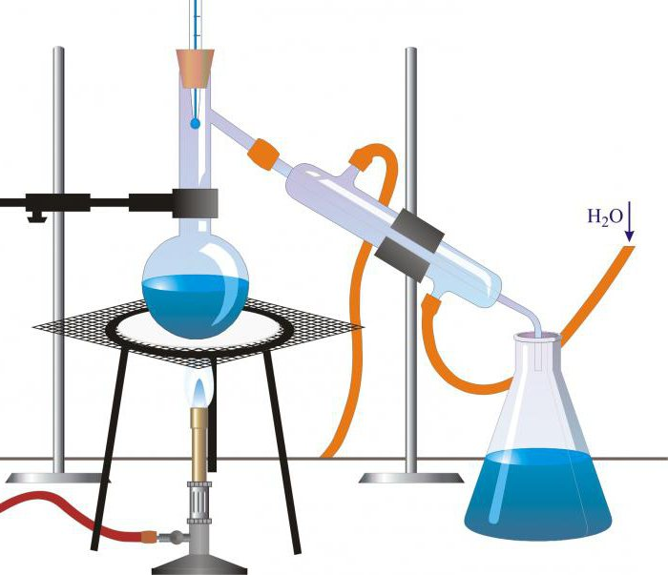
«Існують чисті речовини і … . … поділяють на однорідні і … . Однорідні …, в яких не можна виявити компонентів різних речовин, розділяють випарюванням або … . … суміші , в яких можна побачити часточки різних речовин, розділяють відстоюванням, декантацією та … . Метод, зображений на мал. 1 називається - … . За допомогою фізичних методів … можна розділити на складові частини»
Мал. 1
- Вибрати з переліку і виписати в два стовпчики чисті речовини та суміші.
Тісто, дистильована вода, мінеральна вода, алюміній, чай, повітря, чавун, самородок золота, зубна паста, цукор.
- Завдання на картках. Учні діляться на дві групи. Перша отримує хімічні формули і повинна написати до них пояснення. Друга – навпаки – відповідно до пояснень повинна написати правильно хімічні формули. Міняючись картками, команди перевіряють відповіді.
- 5 Н₂О, 3 Р, 9 О₂, 4 О, 5 Н₂
- П’ять молекул водню, п’ять молекул води, три атома фосфору, дев’ять молекул кисню, чотири атома Оксигену.
- Метод «Третій зайвий». Знайти і викреслити в кожному ряду зайву хімічну речовину.

- О_{2,} Н₂О, Н₂
- Р₂О₅, Al₂O₃, S
- Al, Fe, O₂
- S, P, Na
- C₆H₁₂O₆, CH₄, C
- Li, N₂, SO₃
- Mg, Ba, Cl₂
- Si, S, K

- Метод «Хрестики-нолики». Вибрати виграшний ряд, який складається зі сполук, у яких валентність хімічного елементу в оксиді дорівнює ІІ (1 схема), І (2 схема), ІІІ (3 схема).
Al₂O₃ | CO | P₂O₃
Na₂O | N₂O₅ | H₂O
BaO | CuO | NO

BaO | SO₃ | Na₂O
SO₂ | H₂O | K₂O
Li₂O | Cr₂O₃ | Cl₂O₇

CO₂ | SiO₂ | FeO
Fe₂O₃ | Cr₂O₃ | P₂O₃
P₂O₅ | Cl₂O₇ | Cu₂O

ІV. Підведення підсумків уроку.
Сьогодні ми з вами повторили початкові хімічні поняття, нагадали відмінність між простими і складними речовинами, металами і неметалами, чистими речовинами і сумішами, застосовували знання з розрахунку валентності хімічних елементів у речовині.
Пропоную вам вибрати по два слова, які найточніше передають ваш емоційний стан в кінці уроку: радість, задоволення, натхнення, байдужість, нудьга, розпач…
V. Домашнє завдання.
Повторити §1-14 стор. 5-90 підручник з хімії за новою програмою для учнів 7 класів. Рік видавництва: 2015. Видавничий центр «Академія». Автор: П.П. Попель
Підготуватися до самостійної роботи
Розробити «шпаргалку з неправдивою інформацією» (додаткове завдання для високого рівня).
VІ. Оцінювання роботи учнів.

